Всероссийский конкурс юных исследователей окружающей среды
Имени Б. В. Всесвятского
Министерство образования Новгородской области
Комитет образования Администрации
Боровичского муниципального района
Муниципальное автономное общеобразовательное учреждение
Средняя общеобразовательная школа № 8 с углублённым изучением математики и английского языка г. Боровичи

НАПРАЛЕНИЕ: ЭКОЛОГИЧЕСКИЙ МОНИТОРИНГ

ПРОЕКТ ПО ТЕМЕ:
"РЕАКЦИЯ ЛИСТА ОСИНЫ НА ЗАГРЯЗНЕНИЕ
ОКРУЖАЮЩЕЙ СРЕДЫ"

Выполнила: Покашникова София Владимировна,
10А класс МАОУ СОШ №8 с УИМ и АЯ
Научный руководитель: Покашникова Мария
Владимировна,
учитель биологии МАОУ СОШ №8 с УИМ и АЯ

Боровичи, 2025

ОГЛАВЛЕНИЕ
ВВЕДЕНИЕ | 3
Глава 1. СОСТОЯНИЕ ВОПРОСА | 4
1.1. Биоиндикация - приоритетное направление в экологическом мониторинге | 4
1.2. Осина как индикатор | 4
1.3. Выводы | 5
Глава 2. МЕТОДЫ ИССЛЕДОВАНИЙ | 7
2.1. Программа исследований | 7
2.2. Методика проведения исследований | 7
2.3. Характеристика экспериментальных объектов | 12
Глава 3. АНАЛИЗ ОСНОВНЫХ ИСТОЧНИКОВ ПРОМЫШЛЕННЫХ ВЫБРОСОВ В НОВГОРОДСКОЙ ОБЛАСТИ. МОНИТОРИНГ ПОЧВЕННОГО ПОКРОВА | 13
3.1. Динамика основных источников промышленных выбросов Новгородской области | 13
3.2. Сравнительный анализ химических данных почвенных образцов фоновой и загрязненной территорий | 14
3.4. Выводы | 15
Глава 4. РЕЗУЛЬТАТЫ И ОБСУЖДЕНИЕ | 16
ЗАКЛЮЧЕНИЕ | 19
СПИСОК ЛИТЕРАТУРЫ | 20
ПРИЛОЖЕНИЕ 1 | 21
ПРИЛОЖЕНИЕ 2 | 26

ВВЕДЕНИЕ
Актуальность темы. В настоящее время экология (с ее практическим применением охраной окружающей среды) стала интегральной наукой, связанной почти со всеми естественными и техническими дисциплинами.
Биоиндикация - это метод обнаружения и оценки воздействия абиотических и биотических факторов на живые организмы при помощи биологических систем [10].
Биоиндикация может проводиться на уровне макромолекул, клетки, организма, популяции, сообщества и экосистемы.
В порядке возрастания толерантности к загрязнениям растительные организмы располагаются в следующий ряд: грибы, лишайники, хвойные, травянистые растения, листопадные деревья.
Методы биоиндикации должны отвечать следующим требованиям:
- относительная быстрота проведения;
- получение достаточно точных и воспроизводимых результатов, пригодных для индикации объектов в большом количестве.
Цель исследования – выявить морфологические показатели листа Populus tremula L. для оценки уровня загрязнения окружающей среды.
Основные задачи исследований:
1. Выбрать растение-индикатор.
2. Изучить морфологию листа Populus tremula L.
3. Оценить параметры морфологии листа, которые могут быть использованы в качестве параметров индикации.
Практическая значимость работы:
- контроль за резкими изменениями состояния климата;
- определение морфологических показателей листовой пластинки, которая подверглась различного рода загрязнениям;
- организация уроков экологии, кружковой работы естественно научной направленности.
Основные положения, выносимые на защиту. Выявлены параметры индикации:
- площадь листовой пластинки Populus tremula L. в условиях техногенного загрязнения;
- изменение формы листовой пластинки Populus tremula L. в зависимости от уровня загрязнения.

*
Автор выражает благодарность своему руководителю Покашниковой Марии Владимировне, учителю биологии, за рекомендации в написании работы.

ГЛАВА 1. СОСТОЯНИЕ ВОПРОСА

1.1. Биоиндикация - приоритетное направление в экологическом мониторинге
Биоиндикация представляет собой метод оценки экологического состояния, основанный на анализе реакций живых организмов на воздействие природных и антропогенных факторов в их естественной среде обитания. Биологические индикаторы, обладающие специфическими признаками, отражающими состояние экосистемы или протекающих в ней процессов, используются для качественной и количественной оценки изменений, определения и классификации состояния экологических систем.
В современном понимании, качество среды обитания является ключевым индикатором устойчивого развития.
Биологические методы контроля в ряде ситуаций, позволяют быстро оценивать качество окружающей среды и наличие некоторых загрязнений, не обнаруживаемых химическими методами [1, 3].
Основной целью биоиндикации является разработка методов и критериев, позволяющих достоверно оценить уровень антропогенного воздействия на окружающую среду, учитывая её комплексную загрязнённость, а также выявлять ранние нарушения в наиболее чувствительных элементах биотических сообществ.
Организмами или совокупностями организмов, чьи жизненные функции тесно связаны с определёнными параметрами окружающей среды и могут использоваться для их оценки, являются биоиндикаторы.
Биоиндикация и биотестирование позволяют обнаружить наличие конкретных загрязнителей в окружающей среде путём анализа присутствия или состояния особо чувствительных к экологическим изменениям организмов, т.е. обнаружение и определение биологически значимых антропогенных нагрузок на основе реакции на них живых организмов и их сообществ [10].

1.2. Осина как биоиндикатор
Осина, или тополь дрожащий - вид лиственных деревьев из рода Тополь семейства Ивовые. Осина распространена почти на всей территории нашей страны [5].
Ствол дерева в верхней части имеет красивую серовато-зеленую окраску, а у молодых осин он такой на всем протяжении.
Осина влаголюбива, требовательна к аэрации и не холодостойка. По этой причине не растет на сухих песчаных, заболоченных и мерзлотных почвах, не выдерживает длительного затопления. Размножается преимущественно быстрорастущей корневой порослью. Цветение дерева происходит задолго до распускания листьев. Как и все тополя, это растение двудомное, но не с четким разграничением по полам.
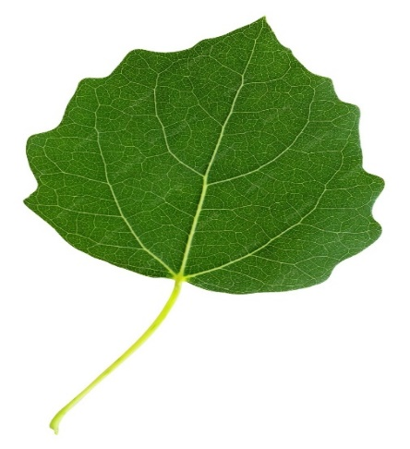  Рис. 1. Лист осины | Листья осины варьируют по форме. У взрослого дерева они округлые, с 3-5 базальными жилками у основания листовой пластинки, с коротко заостренной или притупленной верхушкой, закругленным, широклиновидным, реже слегка сердцевидным основанием, голые или слегка опушенные (рис. 1).
Летом осину можно уверенно распознать по листьям округлой формы с неровным выемчатым краем. Сверху лист темно-зеленый, снизу светло-серо-зеленый, гладкий с обеих сторон. Расположение листьев и веток очередное.
Осиновые листочки дрожат при малейшем ветре. Объяснение - в их строении. Длинные черешки сплюснуты и посередине более тонкие.
В роли биоиндикаторов у осины выступают ее листья [8].
В условиях антропогенной нагрузки значительно изменяется форма листовой пластинки. Они отличаются типом верней части листа, формой пластинки, меняется изрезанность краев, появляется асимметрия. По мере загрязнения изменяются размеры и соответственно площадь листа, длина черешка и основных жилок. Эти параметры уменьшаются. Присутствует различная степень жилкования, на слабозагрязненном участке самая густая сеть жилкования.
Изменения морфологии листовой пластинки указывают на то, что ширина половинок листа, длина второй жилки от основания листа, расстояние между главной и второй от основания жилками, расстояние между концами этих жилок и угол между этими жилками – все эти параметры увеличиваются по мере усиления антропогенной нагрузки на исследуемых площадках, как результат - степень асимметрии растет.
По мере роста уровня загрязнения окружающей среды отмечается тенденция к увеличению концентрации зольных элементов и тяжёлых металлов в листовой массе растений.

1.3. Выводы
Таким образом, обзор научной литературы свидетельствует о том, что биоиндикационные методы оценки состояния окружающей среды представляют собой перспективное направление в области экологических исследований. Целью таких исследований является выявление разнообразных изменений в природной среде, в первую очередь антропогенные, изменения в окружающей среде или оценить состояние территории [9].
Многочисленные научные работы различных авторов доказывают, что наиболее информативными биоиндикаторами загрязнения являются лишайники и древесные растения. В настоящем исследовании в качестве объекта изучения были выбраны древесные растения вида (Populus tremula L.), поскольку они позволяют проводить измерения показателей как в естественных, так и в городских экосистемах, где применение лишайников затруднено вследствие их повышенной чувствительности к антропогенному воздействию.

ГЛАВА 2. МЕТОДЫ ИССЛЕДОВАНИЙ

2.1. Программа исследований
В программу работ были включены следующие вопросы:
1. Провести исследование и выявить главные источники загрязнения, исходящие от промышленных предприятий на территории Новгородской области.
2. Исследовать морфологические характеристики листовых пластинок Populus tremula L. на территории пригорода, которая рассматривается в качестве контрольной.
3. Провести анализ характерных морфологических параметров листьев у выбранного индикаторного вида растений, с целью выявления особенностей их изменений в условиях техногенного загрязнения.

2.2. Методика проведения исследований
При осуществлении мероприятий по биоиндикации, а также при решении задач, связанных с экологическим прогнозированием, следует учитывать три важнейших аспекта:
- выделение системообразующих факторов и постановка целей прогнозирования представляют собой ключевые этапы в процессе моделирования и анализа сложных систем;
- разработка адекватных методик и моделей;
- оценка достоверности получаемых результатов.
Методика построена на основе комплексного подхода к проведению исследований. В ней органично сочетаются как традиционные, классические методы, так и инновационные, разработанные специально для решения поставленных задач.
Первый вопрос программы посвящен анализу основных источников промышленных выбросов в Новгородской области, который выполняли по данным обзоров «Состояние окружающей природной среды Новгородской области» [11].
На основе наблюдений за состоянием растений Populus tremula L. в зоне атмосферного загрязнения нами были выделены 2 составные зоны:
- зона сильного влияния (защитная, буферная зона): располагается на расстоянии 0-1 км от источника выбросов загрязняющих веществ в атмосферу цех сталеразливочного припаса (ЦСП) (ул. Окуловская);
- зона слабого влияния (профилактическая зона): располагается на расстоянии более 6 км от комбината (деревня Бобовик Боровичского района) (рис 2).
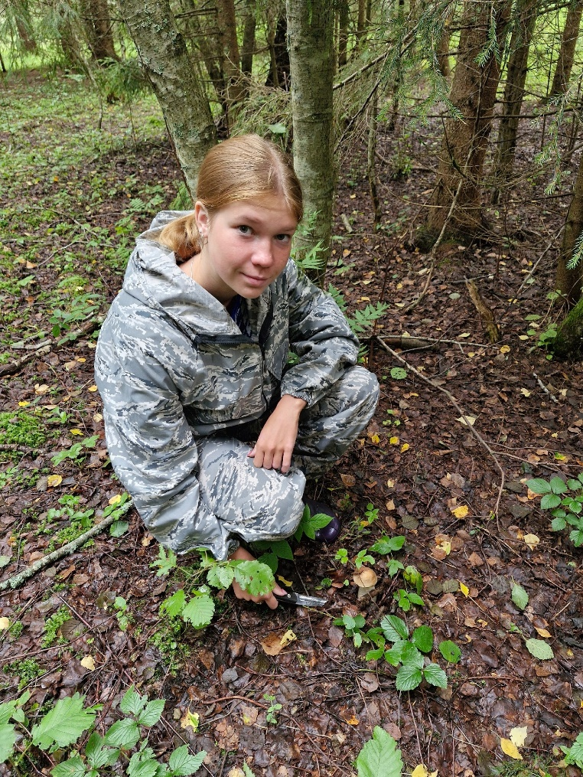

Рис. 2. Выбор фоновой территории

По второму вопросу программы:
Материал собирали с деревьев, не подвергавшихся обрезке ветвей, в конце естественного вегетационного периода.

В ходе исследования использовалась методика гербаризации биологического материала. Это дало возможность проводить измерения морфологических параметров на основе гербарных экземпляров.
При гербаризации на этикетках указывались:
1. Дата сбора (число, месяц, год);
2. Место сбора (область, район, деревня);
3. Название растения.
В ходе настоящего исследования, опираясь на анализ литературных источников и результаты полевых исследований, проведенных другими авторами, были выявлены методики оценки состояния окружающей среды посредством реакции живых организмов.
Для определения площади листовой пластинки у деревьев Populus tremula L. использовали модификацию весового метода, разработанного Л. В. Дорогань, где предварительно для древесной породы определяют переводной коэффициент (K) [12].
Измерения проводились на аналитических весах (САРТО ГОСМ АВ120-А).
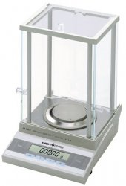
Переводной коэффициент (K) для данных пород деревьев определяли путем сравнения массы квадрата бумаги с массой листовой пластинки, имеющей такую же длину и ширину. Установили, что для тополя дрожащего K_{Populus tremula L.}=0,67.
Затем путем измерения длины (А) и ширины (В) листа производят массовые вычисления площади листьев:
S = А · В · K
Предлагаемый метод определения площади листовой пластины существенно повышает эффективность работы при обработке обширных выборок, включающих значительное количество образцов. Данный метод описан в других научных работах [12].
Разработанный метод представляет собой значительный шаг вперед в области экологического мониторинга. Он обладает рядом преимуществ, существенно отличая его от всех существующих на сегодняшний день методов (включая биологические), и не имеет недостатков, которые ограничивали бы его широкое практическое применение.
Оборудование, материалы: бумага, ножницы, линейка, весы электронные, листья тополя дрожащего.
Сбор листьев проводился в конце вегетационного периода с июля по сентябрь 2022-2024 гг.
При отборе объединенных почвенных проб использовали метод маршрутных ходов [10].
Почвенные пробы брали на различном расстоянии от источника промышленного загрязнения.
В ходе полевых исследований для анализа почвенных образцов применялся следующий метод: на обширную полиэтиленовую пленку выкладывалась почва, отобранная из одного из почвенных горизонтов. Образцы почвы собирались в 10 точках, равномерно распределенных по площади пробных участков. Каждый образец тщательно гомогенизировался с помощью лопаты или деревянного стержня.
Отобранные для анализа пробы почвы помещали в полиэтиленовые мешочки, вызывающие наименьшее загрязнение микроэлементами. В каждый пакет вкладывали этикетки, на которой отмечали:
- Район исследований;
- Место отбора (указывается расстояние и направление от источника загрязнения);
- № образца;
- Дата взятия образца (число, месяц, год).
В лаборатории образцы высушивали до воздушно-сухого состояния в хорошо проветриваемом помещении. Образцы толщиной 1–1,5 см раскладывали на бумагу (восковая, пергамент) на столах. Комки раздавливали фарфоровым пестиком, отбирали камни, корни, шишки, ветки и другие неразложившиеся части растений. Высушенные образцы размельчали в ступке и просеивали через алюминиевое сито с диаметром отверстий 1 мм.
Подготовленные к анализу пробы почв хранили в лабораторных условиях в полиэтиленовых пакетах с этикеткой. Собранные образцы почв исследовали на pH (кислотность).
Третий вопрос программы: в качестве загрязненных опытных участков были выбраны ОАО «Боровичский комбинат огнеупоров».
Для установления числовых значений разных по конфигурации форм листовых пластинок Populus tremula L. нами использован прием определения «индекса формы листовой пластинки» [2]. Индексы позволяют выявить характер и направление индивидуальной изменчивости, а так же выбирать «типовые» листья. В наших исследованиях «индекс формы листовой пластинки» использовался для характеристики изменения формы листовых пластинок в зависимости от уровня загрязнения. Коротко остановимся на самом приеме определения «индекса формы листовой пластинки». Листовая пластинка рассматривается как плоскостная замкнутая фигура, наложенная на сетку полярных координат с центром (0) в точке, делящей пополам срединную жилку листа. Радиусы векторы отходят под углом 20° и пересекаются с линией абриса фигуры (рис. 3).
Абрис фигуры проводится кривой, касательной к основанию зубцов листа. Так как листья осины обладают более или менее выраженной осевой симметрией, то исследования проводились на правой половине листа в координатах 0–180° (r₀…r₉). Форма листа осины отличается от округлой, поэтому длина радиусов меняется по сравнению друг с другом либо в сторону уменьшения, либо – увеличения. Если выстроить последовательный ряд отношений x₁= r₀/r₁… x₉= r₈/r₉, то их значения будут больше, равны, либо меньше единицы. Точки перехода значений x>1 к x=1, к x<1 называются критическими. Фигура разбита на 9 секторов (рис. 3).

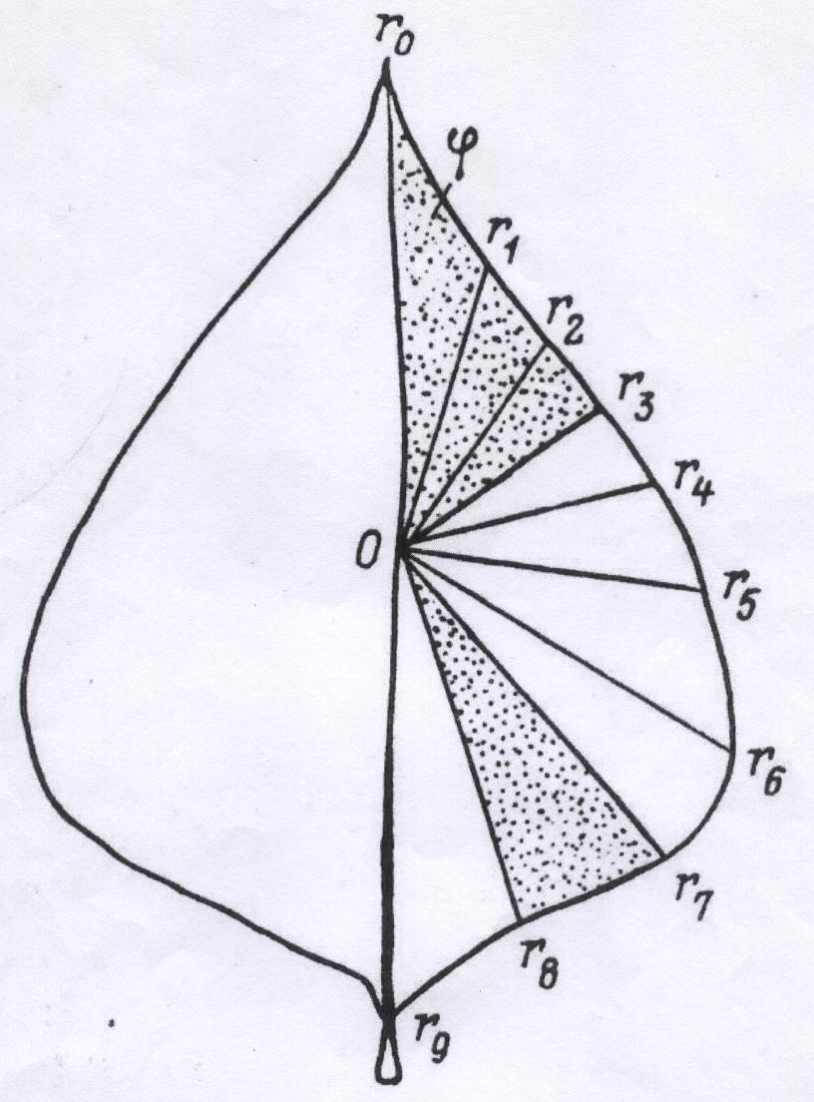

Рис. 3. Форма листовой пластинки Populus sp. с помощью «индекса формы листовой пластинки»

Числовой ряд секторов, расположенных между радиусами с критическими точками является выражением индекса формы листовой пластинки. Если значение x>1, то перед числовым выражением ставится знак «+», если x<1, то знак «-». Знак «+» в последcтвии опускается, числовые выражения, где x=1 мы также считаем положительными, чтобы избежать загромождения формул. После определения индексов проводили подсчет количества листьев каждой формы на ПП. Отношения K_{a}= r₀/r₁ и K_{b}= r₈/r₉ используются для описания верхушки (apex) и основания (basis) листа, их основные типы приняты на основании публикации «Изучение изменчивости формы листовой пластинки Populus deltoides (Salicaceae) с помощью числового индекса» [2].
В ходе изучения изменчивости различных частей листа было замечено, что отношения r₀/r₁ и r₈/r₉ могут быть использованы для количественной характеристики большей части форм верхушки (K_{a}) и основания (K_{b}) (рис. 4).
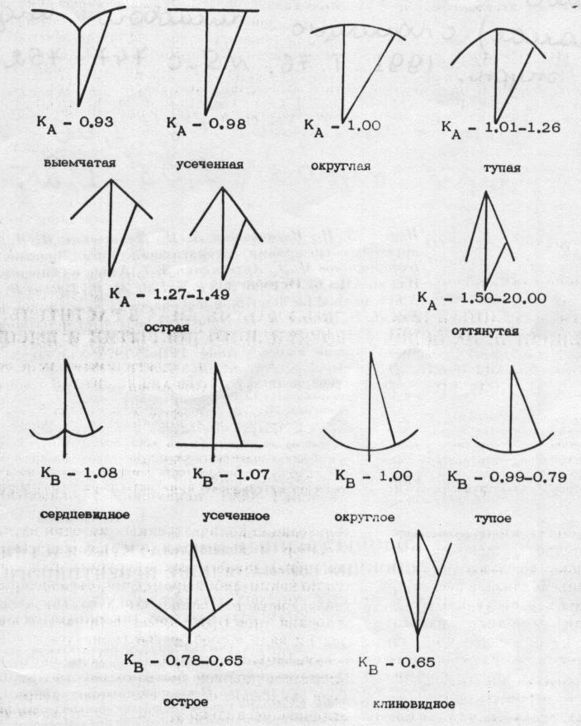

Рис. 4. Количественные характеристики некоторых типов верхушек и оснований листовой пластинки Populus sp.

2.3. Характеристика экспериментальных объектов
Исследования фитоценозов проводились на территории Боровичского района.
Анализ естественноисторических и природно-климатических условий района исследований проведен на основании методических пособий и научных работ [4, 7].
Сбор материала осуществлялся на участках, подверженных действию промышленных выбросов, заложены в зоне действия ОАО «Боровичский комбинат огнеупоров». Здесь преобладают насаждения мелколиственных пород: осиновые, осиново-березовые, а также крупными участками - кленовые насаждения. Преобладающим типом леса в зоне действия ОАО «БКО» являются травяно-таволговый.
Средняя высота осины – 17 м, средний диаметр у клена – 30 см.

ГЛАВА 3. АНАЛИЗ ОСНОВНЫХ ИСТОЧНИКОВ ПРОМЫШЛЕННЫХ ВЫБРОСОВ В НОВГОРОДСКОЙ ОБЛАСТИ. МОНИТОРИНГ ПОЧВЕННОГО ПОКРОВА

3.1. Динамика основных источников промышленных выбросов в Новгородской области
Атмосферный воздух представляет собой фундаментальный компонент среды проживания человека и оказывает существенное влияние на окружающую природу. Уровень его загрязнения является одним из ключевых факторов, определяющих экологическую ситуацию.
Экологическое состояние атмосферного воздуха в г. Боровичи Новгородской области отражает рисунок 3.
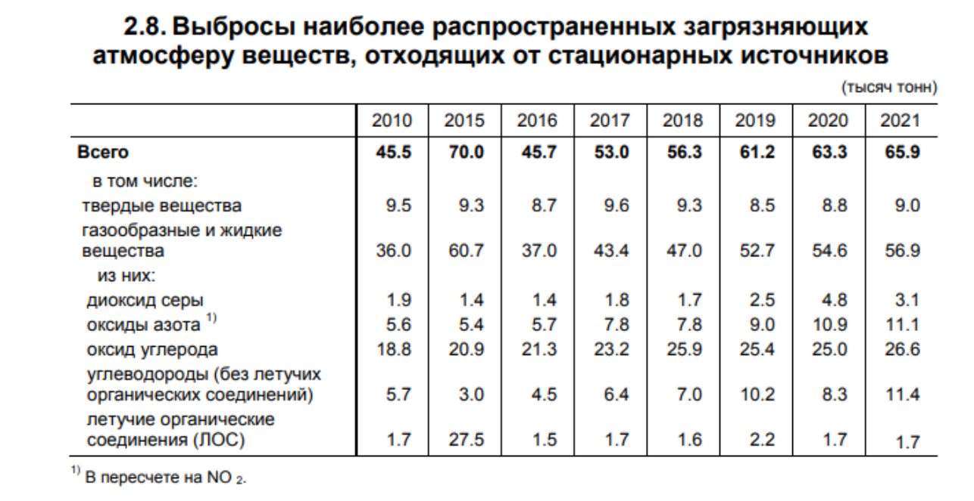
Рис. 3. Данные взяты из сборника "Обзор о состоянии и об охране окружающей среды Новгородской области в 2022 году

К наиболее распространенным газообразным антропогенным загрязнителям лесов Новгородской области относятся: окислы серы, углерода, азота, кислотные осадки, образованные серной и азотной кислотами.
Крупнейшими загрязнителями воздушного бассейна Боровичско-Окуловского узла является ОАО «Боровичский комбинат огнеупоров» БКО основано в 1857 году. В настоящее время ассортимент продукции комбината насчитывает 34 наименования, более 2500 изделий для различных отраслей экономики.
Состояние атмосферного воздуха г. Боровичи определяют выбросы диоксида азота (средняя годовая концентрация составляет 0,5 ПДК). Выбросы от БКО составляют 34%.
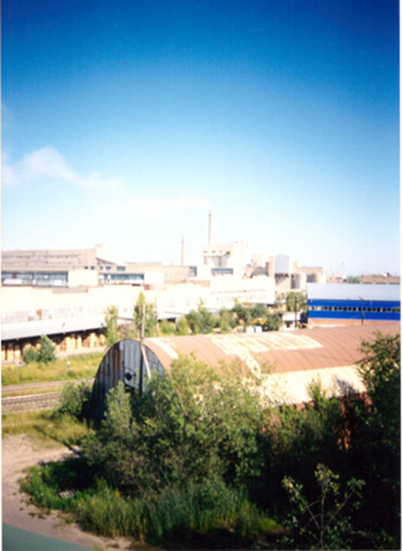
Рис. 5. Боровичский комбинат огнеупоров (район сталеразливочного цеха)

3.2. Сравнительный анализ химических данных почвенных образцов фоновой и загрязненной территорий
Из таблицы 1 видно, что на контрольной территории pH почвы проявляет средне- и слабокислую реакцию. На загрязненной территории почвы имеют нейтральную или слабощелочную реакцию (pH 6,5 до 7,3). Показатели pH почвы снижаются при удалении от источника загрязнения (табл. 1). В профилактической зоне, на расстоянии 6 км от БКО - 5,3.
Таблица 1
Результаты анализа почвенных образцов
Место отбора почвенного образца | Год исследований | pH
Фоновая территория  (д. Бобовик Боровичский район) | 2022 | 5,3
БКО (ЦСП) | 2022 | 6,5

Анализ полученных данных показал, что увеличение доли выброса загрязняющих атмосферу веществ приводит к возрастанию pH почвы.
В целом, можно говорить, что выбросы твердых частиц, оседающих на поверхности почвы, оказывают опосредованное влияние на рост и развитие деревьев.

3.3. Выводы
Анализ основных источников промышленных выбросов в Новгородской области позволяет сделать следующие основные выводы:
- наиболее распространенными газообразными антропогенными загрязнителями лесов Новгородской области являются: окислы углерода, азота, серы, соединения фтора, кислотные осадки, образованные серной и азотной кислотами.
- увеличение доли выброса загрязняющих атмосферу веществ приводит к возрастанию pH почвы.

ГЛАВА 4. РЕЗУЛЬТАТЫ И ОБСУЖДЕНИЕ

Наши исследования выявили высокую чувствительность листьев к вариациям экологических факторов. Данная чувствительность выражается в модификации морфологических и анатомических характеристик листа, а также в изменении соотношений между этими параметрами.
Указанные проявления могут быть зафиксированы количественными методами и использованы для изучения воздействия экзогенных факторов на морфологию и архитектонику растительного организма [11].
Значения площадей листовых пластинок Populus tremula L. на территории НП «Валдайский» в период с 2022 по 2024 гг. превосходили показатели с загрязненной территории (БКО).

Рис. 6. Показатели площади листьев Populus tremula L. в зависимости от уровня загрязнения атмосферы

Площадь листьев в зоне повреждения меньше по сравнению с контрольными образцами на 28-48%.
Результаты наших исследований подтверждают ранее полученные данные других авторов [6, 9].
В результате анализа выявлено 2 основные формы, каждая из которых имеет разнообразные варианты, связанные с особенностями строения верхушки и основания листа (табл. 2, 3):
1) Листья обратно треугольной и округлой формы имеют усеченное (K_{b}=1,07) или округлое (K_{b}=1,00) основание. Верхушка листа тупая (K_{a}=1,04–1,26). Самый большой процент листьев с такой формой встречается на побегах, собранных в зоне сильного влияния БКО.
Таблица 2
Типы верхушек Populus tremula L.

Место взятия образцов | K_{a} | Тип верхушки
Фоновая территория  (д. Бобовик) | 1,30 | острая
БКО (ЦСП) | 1,15 | тупая

2) Треугольная форма отличается наиболее острой верхушкой. Величина K_{a} варьирует от K_{a}=1,27 до K_{a}=1,48 (острая верхушка).
Таблица 3
Типы оснований Populus tremula L.

Место взятия образцов | K_{b} | Тип основания
Фоновая территория  (д. Бобовик) | 0,98 | тупое
БКО (ЦСП) | 0,94 | тупое

В результате наших исследований выявлен переход от треугольной, характерной для контрольных образцов (рис. 7а), к обратно треугольной и округлой форме листовой пластинки на участках с высоким уровнем загрязнения (рис. 7б, в).
Мы полагаем, что данное явление обусловлено приостановкой роста периферийных участков листьев под воздействием загрязнённого воздуха. Впоследствии увеличение площади листовой пластинки происходит за счёт роста клеток основания и средней части листа. Это приводит к значительной деформации листовой пластинки и образованию листьев выпуклой и вогнутой формы.
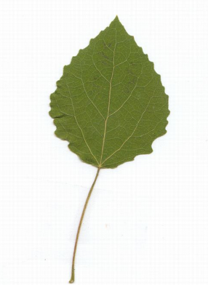 | 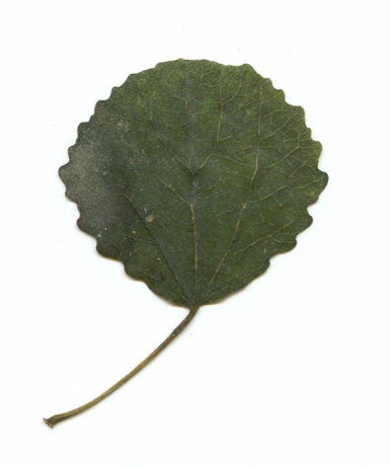 | 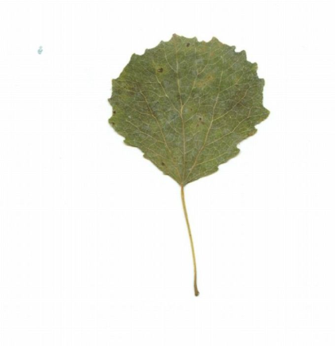
Фоновая территория  а | Боровичский комбинат огнеупоров
Фоновая территория  а | б | в

Рис. 7. Форма листовых пластинок Populus tremula L. на контроле (а) и на территории, подверженных техногенному загрязнению (б, в)

В результате анализа изменений строения листовых пластинок у Populus tremula L. выявлено:
У листовых пластинок Populus tremula L. происходит изменение формы от треугольной, характерной для контрольных образцов, к обратно треугольной и округлой - на участках с высоким уровнем загрязнения.

ЗАКЛЮЧЕНИЕ
Исследования позволили сделать ряд выводов.
Площадь листьев в зоне повреждения меньше по сравнению с контрольными образцами на 28-48%.
У листовых пластинок Populus tremula L. происходит изменение формы от треугольной, характерной для контрольных образцов, к обратно треугольной и округлой - на участках с высоким уровнем загрязнения.
Установлено, что Populus tremula L. может использоваться как биоиндикатор для проведения оперативного и экономически эффективного мониторинга загрязнения воздуха в рамках оценки состояния окружающей среды.

СПИСОК ЛИТЕРАТУРЫ

- Автухович И. Е. Деревья индикаторы экологического неблагополучия в условиях крупного мегаполиса / И. Е. Автухович, Б. А. Ягодин // Изв. ТСХА. – 2000. – Вып. 1. – С. 180–183.
- А. С. 1530140 (Л. Ю. Буданцев, Т. В. Гендельс). Числовой способ описания формы простого цельного листа // Открытия и изобретения. – М., 1989. – № 47. – С.11.
- Алексеев Ю. Е. Деревья и кустарники / Ю. Е. Алексеев, П. Ю., Жмылев, Е. А. Карпухина // Энциклопедия природы России. – М.: ABF, 1997. – 592 с.
- Барышева А. А. Местные климаты и ландшафты Новгородской области. – Великий Новгород: НРЦРО, 1999. – 172 с.
- Биоиндикация - система «экологической тревоги» / Д. А. Криволуцкий // Биоиндикаторы и биомониторинг: Тез. докл. междунар. симп. – Загорск, 1991. – С. 228–229.
- Ворон В. П. Влияние цементных выбросов в атмосферу на лесные насаждения // Лесоводство и агролесомелиорация. – Киев: Урожай, 1980. – № 57. – С. 66–71.
- География и геология Новгородской области: Учеб. пособие / НовГУ им. Ярослава Мудрого. – Великий Новгород, 2002. – 308 с.
- Здоровье среды: методика оценки. Оценка состояния природных популяций по стабильности развития: Методол. руководство для заповедников / Сост. В. М. Захаров, А. С. Баранов, В. И. Борисов и др. –М.: Центр экол. политики России, 2000. – 66 с.
- Капитанова Т. М. Выявление стрессовых зон с использованием морфометрических показателей Betula pendula // Разнообразие, функционирование, продуктивность и охрана биосистем в Новгородской области: Материалы регион. науч. конф. Великий Новгород, 10-11 дек. 2002 г. / НовГУ им. Ярослава Мудрого. – Великий Новгород, 2003. – С. 232–234.
- Методические рекомендации по выполнению оценки качества среды по состоянию живых существ (оценка стабильности развития живых организмов по уровню асимметрии морфологических структур). Утв. распоряжением Росэкологии № 460-р от 16.10.2003. – М., 2003 г. – 24 с.
- Морфология листа Tilia cordata L. / Н. Н. Семчук, В. В. Рогоцкий, М. В. Андреева // Социальные и экологические проблемы Балтийского региона: Докл. и тез. обществ.-науч. конф./ ПГПИ. – Псков, 2000. – С. 126–128.
11. Состояние окружающей природной среды Новгородской области / Т. Б. Гусев, Ю. Е. Веткин, В. Е. Королев И. А. и др. – Великий Новгород, 2017. – 373 с.
12. Федорова А. И. Практикум по экологии и охране окружающей среды: Учеб. пособие для студ. высш. учеб заведений / А. И. Федорова, А. Н. Никольская. – М.: ВЛАДОС, 2001. – 288 с.

ПРИЛОЖЕНИЕ 1
Место взятия образцов | r₀, мм | r₁, мм | r₈, мм
ЦСП 1 | 28 | 24 | 27
ЦСП 1 | 26 | 20 | 25
ЦСП 1 | 23 | 19 | 22
ЦСП 1 | 29 | 25 | 29
ЦСП 1 | 27 | 23 | 26
ЦСП 1 | 30 | 24 | 28
ЦСП 1 | 26 | 20 | 25
ЦСП 1 | 27 | 23 | 26
ЦСП 1 | 25 | 20 | 23
ЦСП 1 | 20 | 18 | 20

ЦСП 2 | 27 | 23 | 25
ЦСП 2 | 27 | 24 | 25
ЦСП 2 | 26 | 21 | 23
ЦСП 2 | 26 | 23 | 24
ЦСП 2 | 27 | 23 | 25
ЦСП 2 | 24 | 20 | 23
ЦСП 2 | 27 | 22 | 25
ЦСП 2 | 21 | 20 | 19
ЦСП 2 | 23 | 21 | 20
ЦСП 2 | 21 | 19 | 18

ЦСП 3 | 23 | 20 | 22
ЦСП 3 | 25 | 22 | 23
ЦСП 3 | 24 | 23 | 24
ЦСП 3 | 26 | 24 | 27
ЦСП 3 | 27 | 23 | 23
ЦСП 3 | 23 | 23 | 21
ЦСП 3 | 24 | 21 | 23
ЦСП 3 | 24 | 23 | 24
ЦСП 3 | 25 | 25 | 23
ЦСП 3 | 24 | 24 | 23

Место взятия  образцов | r₀, мм | r₁, мм | r₈, мм
д. Бобовик 1 | 27 | 24 | 24
д. Бобовик 1 | 30 | 23 | 30
д. Бобовик 1 | 27 | 20 | 27
д. Бобовик 1 | 29 | 21 | 30
д. Бобовик 1 | 29 | 23 | 30
д. Бобовик 1 | 28 | 21 | 27
д. Бобовик 1 | 25 | 20 | 27
д. Бобовик 1 | 26 | 24 | 26
д. Бобовик 1 | 28 | 22 | 29
д. Бобовик 1 | 30 | 23 | 31

Место взятия  образцов | r₀, мм | r₁, мм | r₈, мм
д. Бобовик 2 | 30 | 22 | 31
д. Бобовик 2 | 28 | 23 | 29
д. Бобовик 2 | 27 | 21 | 26
д. Бобовик 2 | 25 | 18 | 25
д. Бобовик 2 | 28 | 21 | 28
д. Бобовик 2 | 26 | 18 | 27
д. Бобовик 2 | 26 | 22 | 23
д. Бобовик 2 | 23 | 19 | 23
д. Бобовик 2 | 27 | 21 | 27
д. Бобовик 2 | 28 | 21 | 28

Место взятия  образцов | r₀, мм | r₁, мм | r₈, мм
д. Бобовик 3 | 31 | 24 | 31
д. Бобовик 3 | 30 | 21 | 29
д. Бобовик 3 | 31 | 21 | 27
д. Бобовик 3 | 25 | 19 | 24
д. Бобовик 3 | 28 | 21 | 28
д. Бобовик 3 | 26 | 20 | 21
д. Бобовик 3 | 28 | 24 | 26
д. Бобовик 3 | 31 | 25 | 31
д. Бобовик 3 | 26 | 20 | 23
д. Бобовик 3 | 24 | 17 | 23

Место сбора образцов | K_{a} = r₀/r₁ | Форма верхушки | K_{b} = r₈/r₉ | Форма основания
ЦСП 1 | 1,17 | тупая | 1,00 | округлое
ЦСП 1 | 1,30 | острая | 0,96 | тупое
ЦСП 1 | 1,21 | тупая | 0,96 | тупое
ЦСП 1 | 1,16 | тупая | 1,00 | округлое
ЦСП 1 | 1,17 | тупая | 0,96 | тупое
ЦСП 1 | 1,25 | тупая | 0,93 | тупое
ЦСП 1 | 1,30 | острая | 0,96 | тупое
ЦСП 1 | 1,17 | тупая | 0,96 | тупое
ЦСП 1 | 1,25 | тупая | 0,92 | тупое
ЦСП 1 | 1,11 | тупая | 1,00 | округлое
среднее | 1,21 | тупая | 0,97 | тупое

Место сбора образцов | K_{a} = r₀/r₁ | Форма верхушки | K_{b} = r₈/r₉ | Форма основания
ЦСП 2 | 1,17 | тупая | 0,93 | тупое
ЦСП 2 | 1,13 | тупая | 0,93 | тупое
ЦСП 2 | 1,24 | тупая | 0,88 | тупое
ЦСП 2 | 1,13 | тупая | 0,92 | тупое
ЦСП 2 | 1,17 | тупая | 0,93 | тупое
ЦСП 2 | 1,20 | тупая | 0,96 | тупое
ЦСП 2 | 1,23 | тупая | 0,93 | тупое
ЦСП 2 | 1,05 | тупая | 0,90 | тупое
ЦСП 2 | 1,10 | тупая | 0,87 | тупое
ЦСП 2 | 1,11 | тупая | 0,86 | тупое
среднее | 1,15 | тупая | 0,91 | тупое

Место сбора образцов | K_{a} = r₀/r₁ | Форма верхушки | K_{b} = r₈/r₉ | Форма основания
ЦСП 3 | 1,15 | тупая | 0,96 | тупое
ЦСП 3 | 1,14 | тупая | 0,92 | тупое
ЦСП 3 | 1,04 | тупая | 1,00 | округлое
ЦСП 3 | 1,08 | тупая | 1,04 | округлое
ЦСП 3 | 1,17 | тупая | 0,85 | тупое
ЦСП 3 | 1,00 | округлая | 0,91 | тупое
ЦСП 3 | 1,14 | тупая | 0,96 | тупое
ЦСП 3 | 1,04 | тупая | 1,00 | округлое
ЦСП 3 | 1,00 | округлая | 0,92 | тупое
ЦСП 3 | 1,00 | округлая | 0,96 | тупое
среднее | 1,08 | тупая | 0,95 | тупое

Место сбора образцов | K_{a} = r₀/r₁ | Форма верхушки | K_{b} = r₈/r₉ | Форма основания
д. Бобовик 1 | 1,13 | тупая | 0,89 | тупое
д. Бобовик 1 | 1,30 | острая | 1,00 | округлое
д. Бобовик 1 | 1,35 | острая | 1,00 | округлое
д. Бобовик 1 | 1,38 | острая | 1,03 | усеченное
д. Бобовик 1 | 1,26 | тупая | 1,03 | усеченное
д. Бобовик 1 | 1,33 | острая | 0,96 | тупое
д. Бобовик 1 | 1,25 | тупая | 1,08 | сердцевидное
д. Бобовик 1 | 1,08 | тупая | 1,00 | округлое
д. Бобовик 1 | 1,27 | острая | 1,04 | округлое
д. Бобовик 1 | 1,30 | острая | 1,03 | округлое
среднее | 1,27 | острая | 1,00 | округлое

Место сбора образцов | K_{a} = r₀/r₁ | Форма верхушки | K_{b} = r₈/r₉ | Форма основания
д. Бобовик 2 | 1,36 | острая | 1,03 | округлое
д. Бобовик 2 | 1,22 | тупая | 1,04 | округлое
д. Бобовик 2 | 1,29 | острая | 0,96 | тупое
д. Бобовик 2 | 1,39 | острая | 1,00 | округлое
д. Бобовик 2 | 1,33 | острая | 1,00 | округлое
д. Бобовик 2 | 1,44 | острая | 1,04 | округлое
д. Бобовик 2 | 1,18 | тупая | 0,88 | тупое
д. Бобовик 2 | 1,21 | тупая | 1,00 | округлое
д. Бобовик 2 | 1,29 | острая | 1,00 | округлое
д. Бобовик 2 | 1,33 | острая | 1,00 | округлое
среднее | 1,30 | острая | 1,00 | округлое

Место сбора образцов | K_{a} = r₀/r₁ | Форма верхушки | K_{b} = r₈/r₉ | Форма основания
д. Бобовик 3 | 1,29 | острая | 1,00 | округлое
д. Бобовик 3 | 1,43 | острая | 0,97 | тупое
д. Бобовик 3 | 1,48 | острая | 0,87 | тупое
д. Бобовик 3 | 1,32 | острая | 0,96 | тупое
д. Бобовик 3 | 1,33 | острая | 1,00 | округлое
д. Бобовик 3 | 1,30 | острая | 0,81 | тупое
д. Бобовик 3 | 1,17 | тупая | 0,93 | тупое
д. Бобовик 3 | 1,24 | тупая | 1,00 | округлое
д. Бобовик 3 | 1,30 | острая | 0,88 | тупое
д. Бобовик 3 | 1,41 | острая | 0,96 | тупое
среднее | 1,33 | острая | 0,94 | тупое

ПРИЛОЖЕНИЕ 2
(БРОШЮРА)

Осина, или тополь дрожащий - вид лиственных деревьев из рода Тополь семейства Ивовые.  Осина растёт очень быстро, но подвержена заболеваниям древесины. Старые, крупные и при этом здоровые особи - большая редкость.  Листорасположение - очерёдное. Листья округлые или ромбические, длиной 3-7 см, острые или тупые на вершине, с округлым основанием, края городчатые, жилкование перистое.  Черешки листьев сплюснуты с боков в верхней части, длинные, поэтому листья легко колеблются при движении воздуха. Осенью листья окрашиваются в различные тона - от золотистых до красных.  Растения раздельнополые. Плод - очень мелкая коробочка; семена снабжены пучком волосков - пуховкой. | Министерство образования Новгородской области  Комитет образования Боровичского муниципального района  МАОУ СОШ №8 с УИМ и АЯ  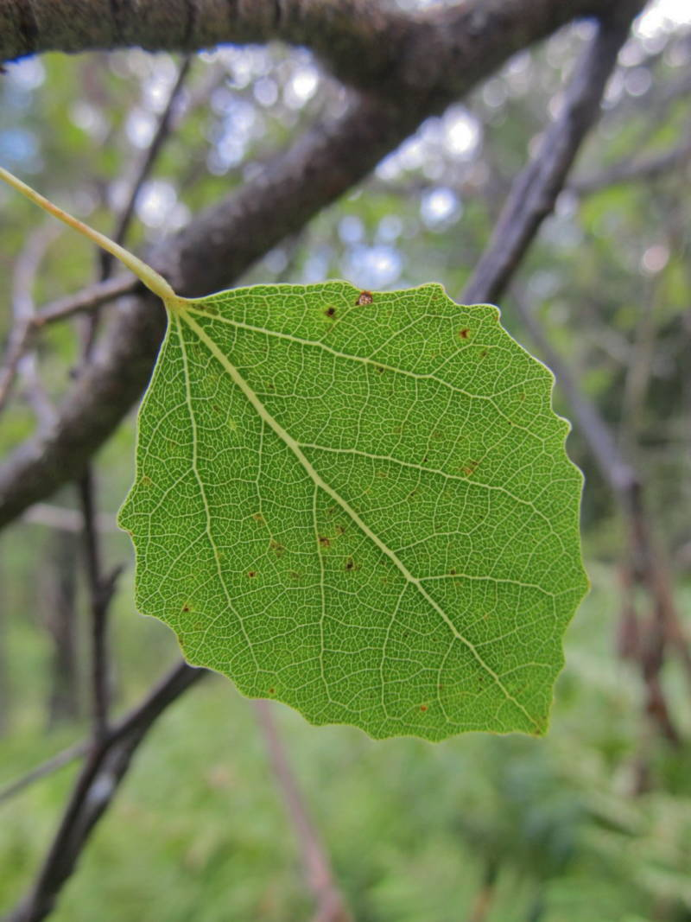  Реакция листа Populus tremula L. на загрязнение окружающей среды  Покашникова  София Владимировна,  обучающаяся 9А класса  Боровичи, 2024 | Городская растительность является одним из основных объектов  экологического мониторинга. Это объясняется тем, что, с одной стороны -  велико её влияние на создание условий среды, благоприятно для жизни  человека в городе.  С другой стороны - загрязнение воздуха, воды, почвы,  прочие негативные факторы воздействуют на растительность, что отражается  на её состоянии.  Поэтому городские растения, реагируя на условия произрастания, могут служить индикаторами состояния окружающей среды.
  фоновая территория | загрязненная территория
   | Рис. 1
Для установления числовых значений разных по конфигурации форм листовых пластинок Populus tremula L. нами использован прием определения «индекса формы листовой пластинки» [Буданцев Л. Ю., Гендельс Т. В., 1989]. Индексы позволяют выявить характер и направление индивидуальной изменчивости, а так же выбирать «типовые» листья. В наших исследованиях «индекс формы листовой пластинки» использовался для характеристики изменения формы листовых пластинок в зависимости от уровня загрязнения. Листовая пластинка рассматривается как плоскостная замкнутая фигура, наложенная на сетку полярных координат с центром (0) в точке, делящей пополам срединную жилку листа. Радиусы векторы отходят под углом 20° и пересекаются с линией абриса фигуры (рис. 1). | Рис. 2  Числовой ряд секторов, расположенных между радиусами с критическими точками является выражением индекса формы листовой пластинки. Если значение x>1, то перед числовым выражением ставится знак «+», если x<1, то знак «-». Знак «+» в последcтвии опускается, числовые выражения, где x=1 мы также считаем положительными, чтобы избежать загромождения формул. | После определения индексов проводили подсчет количества листьев каждой формы на ПП. Отношения K_{a}= r₀/r₁ и K_{b}= r₈/r₉ используются для описания верхушки (apex) и основания (basis) листа, их основные типы приняты на основании публикации «Изучение изменчивости формы листовой пластинки Populus deltoides (Salicaceae) с помощью числового индекса» (рис. 2)  .  Рис. 3

